**Trường Tiểu học Tân Trụ**

**TUẦN 5**

Khối 2. Năm học: 2021 – 2022

**PHIẾU HƯỚNG DẪN TỰ HỌC**

**Thứ ......, ngày ....... tháng 10 năm 2021**

**TỰ NHIÊN XÃ HỘI**

**BÀI 5: ÔN TẬP CHỦ ĐỀ GIA ĐÌNH**

Các em mở Sách giáo khoa Tự nhiên xã hội trang 23, 24, cô và các em sẽ cùng tìm hiểu các hoạt động nhé:

1. **Hoạt động 1: Giới thiệu về gia đình của em**

* ***Mục tiêu:*** HS ôn tập củng cố kiến thức về các thế hệ và thành viên trong gia đình.
* Em hãy lấy ảnh chụp các thành viên trong gia đình của mình, giới thiệu các thế hệ và thành viên trong gia đình mình nhé.
* Em và mọi người trong gia đình đã làm gì để thể hiện sự quan tâm và yêu thương lẫn nhau?
* ***Kết luận:*** Trong mỗi gia đình có thể có hai thế hệ, ba thế hệ hoặc bốn thế hệ thuộc nhiều lứa tuổi khác nhau cùng chung sống. Mọi người trong gia đình cùng quan tâm, yêu thương nhau bằng những việc làm cụ thể.

**2. Hoạt động 2: Quan sát và thảo luận**

* ***Mục tiêu:*** Nêu và liên hệ được một số việc làm phù hợp để giữ vệ sinh nhà ở.

Em hãy quan sát các hình 1, 2, 3, 4, 5, 6 trong SGK trang 23 và trả lời các câu hỏi sau:

+ Các bạn nhỏ trong hình đang làm gì?

+ Việc làm đó có ích lợi gì?

+ Em đã thực hiện việc làm đó như thế nào?

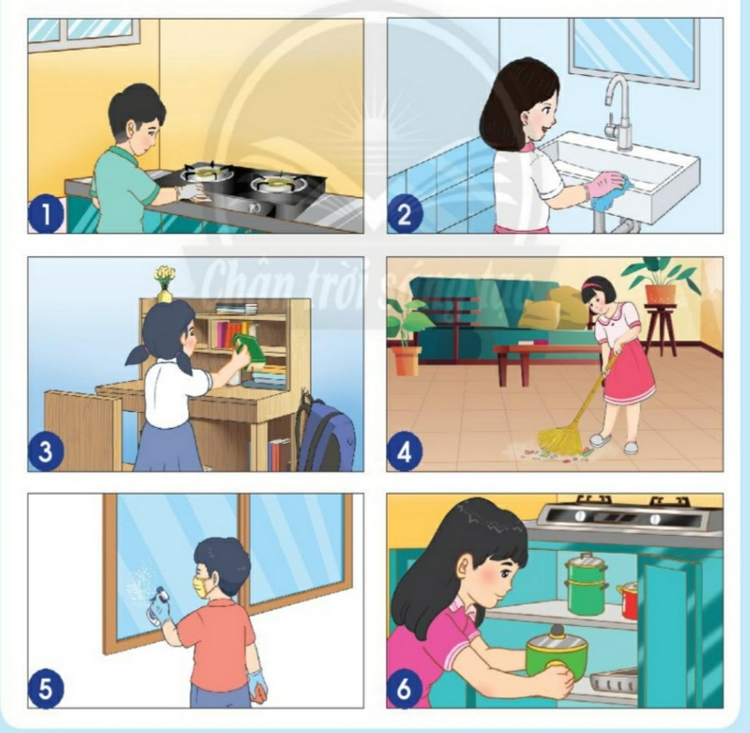

***Kết luận:*** Em sắp xếp đồ dùng và giữ vệ sinh ngôi nhà luôn sạch sẽ.

**3. Hoạt động 3: Chia sẻ tranh ảnh về nghề nghiệp**

* 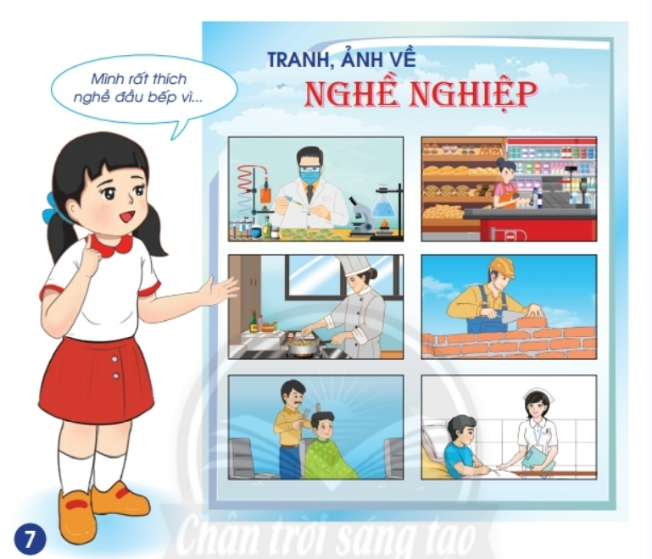Chia sẻ với người thân của mình về một nghề em yêu thích. (Em thích công việc gì? Vì sao?)

***Kết luận:*** *Có nhiều nghề nghiệp khác nhau, mỗi nghề nghiệp đều mang lại những ích lợi riêng cho xã hội.*

**4. Hoạt động 4: Xử lý tình huống**

* GV yêu cầu HS quan sát hình 8 trong SGK trang 24 và trả lời câu hỏi:

+ Bạn trai trong hình đang làm gì?

+ Nếu em là chị gái trong tình huống thì em sẽ ứng xử như thế nào?

* Em có thể sắm vai cùng người thân của mình theo tình huống trên nhé.

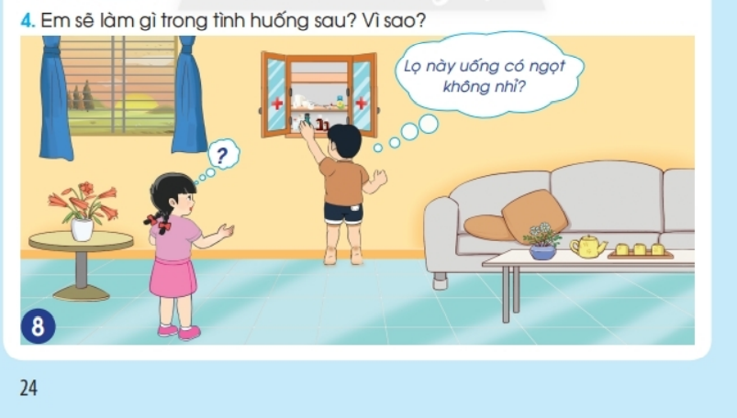

* ***Kết luận:*** *Chúng ta cần bày tỏ ý kiến hoặc khuyên người thân cẩn thận khi sử dụng thuốc trong gia đình.*

**5. Hoạt động tiếp nối sau bài học**

* Em tiếp tục thực hiện những việc làm để giữ nhà ở sạch sẽ.
* Em hãy tìm hiểu và cùng người lớn sắp xếp các loại thuốc ở tủ thuốc gia đình của mình nhé.

**CHÚC CÁC EM CHĂM NGOAN, HỌC TỐT.**